Глава 1 задание 2 Основываясь на собственном опыте, напишите, какие привычки лидера вы развиваете в себе? Как они помогают вам в достижении целей? С какими трудностями вы столкнулись, когда развивали в себе нужные качества?
Глава 1 задание 3
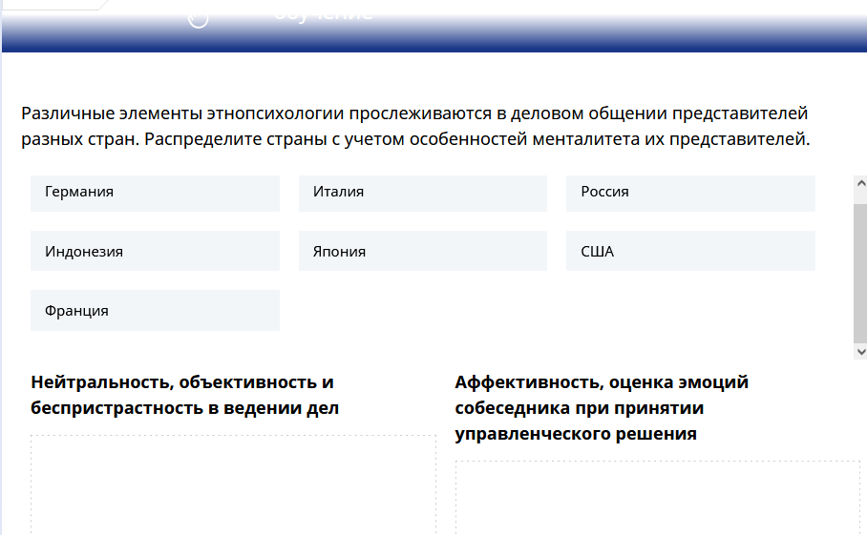

Глава 2 задание 2
В нашем материале вы ознакомились с тем, каких фраз следует избегать в общении с подчиненными. Приведите примеры из своей практики (не менее трех), когда вы сдерживались в ходе эмоционального общения с подчиненными и какое действие возымело ваше поведение? Каков был результат общения? Какие могли быть последствия, если бы вы вели себя несдержанно?

